Universidade Federal de Pernambuco
Graduação em Ciência da Computação

Centro de Informática

análise de dados de Micro-arrays: estudo comparativo entre métodos
de clusterização
Proposta de Trabalho de Graduação

Aluno: Paulo Roberto Figueirôa Amorim (prfa@cin.ufpe.br)
Orientadora: Kátia Silva Guimarães (katiag@cin.ufpe.br)

Agosto de 2008

Introdução

Com as novas pesquisas dentro da área de biologia molecular, uma enorme quantidade de dados está disponível para ser analisada. Recentemente, algoritmos de agrupamento estão sendo eficientemente aplicados em biologia molecular para análise de dados referentes à expressão de genes.

Com a ajuda de tais algoritmos, os genes são particionados em grupos baseados na similaridade entre as suas características de expressão. Dessa forma, genes de funcionalidades relacionadas podem ser então identificados.

Como o crescimento da quantidade de dados laboratoriais em biologia molecular cresce, exponencialmente, a cada ano, devido a técnicas avançadas, como Micro-Arrays, novos eficientes e eficazes métodos de agrupamentos são desenvolvidos de forma a processar essa enorme quantidade de dados biológicos.

Com o avanço na tecnologia de Micro-arrays, agora é possível observar o nível de expressão de milhares de genes simultaneamente quando células experimentam condições específicas ou estão dentro de processos específicos.

Objetivos

O trabalho de graduação a ser desenvolvido visa o estudo comparativo entre métodos de clusterização para o problema de análise de dados de Micro-arrays. Através da implementação, e posterior comparação, de técnicas de agrupamento poderá ser determinado de que forma uma base de dados biológica, pré-definida para tal, será melhor classificada dentro dos parâmetros de escolha, definidos ao longo do projeto.

Ao fim poderão ser propostas modificações de técnicas já existentes ou mesmo uma nova técnica baseada nos dados e conhecimentos obtidos no estudo.

Pretende-se disponibilizar os algoritmos, bem como quaisquer alterações ou inclusões para uso geral. A implementação seguirá padrões da engenharia de software, e poderá ser utilizada como uma biblioteca.

Cronograma

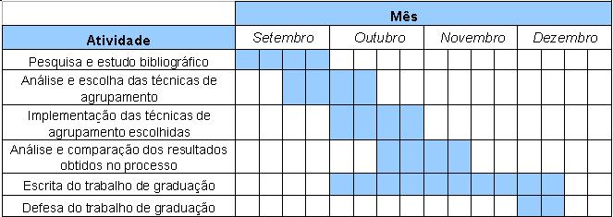

Assinaturas

Kátia Silva Guimarães
(Orientadora)

Paulo Roberto Figueirôa Amorim
(Aluno)

